Исх. б/н от 24.07.2025
В Таможенные органы Российской Федерации
Информационное письмо
Настоящим сообщаем следующую информацию по товарам:
№ п/п | Артикул | Наименование | Описание | Фото
1 | UR-7351147 | Геймерское кресло URZUS Knight Black(UR-7351147) | Описание и характеристики:  Кресло офисное (компьютерное) предназначено для продолжительного сидения и использования в общественных и жилых помещениях. Поставляется в разобранном виде, имеет немонолитный каркас. На кресло установлен газлифт, что позволяет регулировать высоту. Для этого необходимо привстать и потянуть ближайший рычаг под сиденьем вверх, а затем вернуть его в исходное положение при достижении желаемой высоты. Для опускания кресла нужно сесть на него и потянуть тот же рычаг вверх, после чего вернуть его в исходное положение при достижении нужной высоты. Кресло оснащено улучшенным механизмом качания(Мультиблок) для офисных и игровых кресел, обеспечивающим фиксацию угла наклона. Он позволяет отклоняться на 0–135°, имеет регулировку жесткости под вес пользователя и антишок-эффект для плавного возврата, обеспечивая высокую надежность и эргономичность. Механизм также позволяет регулировать сиденье по высоте. Кресло имеет регулировку поясничного упора под сиденьем. Такой механизм позволяет регулировать поясничный упор, сидя в кресле, без необходимости вставать.  Рассчитано на нагрузку до 120 кг.  Сиденье и спинка оснащены мебельными ремнями вместо фанеры, а также формованным наполнителем, что обеспечивает дополнительный эргономический эффект.  Материал изготовления: Рама: сталь; обивка: ПВХ-кожа; основание: сталь, пластик; ролики: пластик; подлокотник: пластик; наполнитель: вспененный полиуретан.  Комплектация: Спинка — 1 шт., сиденье — 1 шт., механизм регулировки поясничной поддержки — 1 шт., крестовина — 1 шт., газлифт — 1 шт., колесики — 5 шт., подлокотники — 2 шт., механизм качания — 1 шт., пакет с фурнитурой — 1 шт., подушка под голову — 1 шт. | 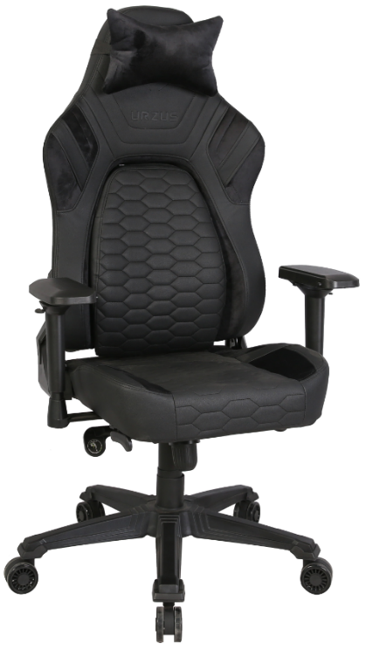
 | UR-7351149 | Геймерское кресло URZUS Egoist Black-gold(UR-7351149) | Описание и характеристики:  Кресло офисное (компьютерное) предназначено для продолжительного сидения и использования в общественных и жилых помещениях. Поставляется в разобранном виде, имеет немонолитный каркас. На кресло установлен газлифт, что позволяет регулировать высоту. Для этого необходимо привстать и потянуть ближайший рычаг под сиденьем вверх, а затем вернуть его в исходное положение при достижении желаемой высоты. Для опускания кресла нужно сесть на него и потянуть тот же рычаг вверх, после чего вернуть его в исходное положение при достижении нужной высоты.  Кресло оснащено улучшенным механизм качания Top Gun (Топ-ган), обеспечивающим качание сиденья и спинки как единого целого (центрированное качание). Основные функции включают настройку высоты (газлифт), фиксацию кресла в рабочем положении и регулировку жесткости качания под вес пользователя. Так же кресло имеет боковую регулировку наклона спинки.  Рассчитано на нагрузку до 120 кг.  Сиденье и спинка оснащены мебельными ремнями вместо фанеры, а также формованным наполнителем, что обеспечивает дополнительный эргономический эффект.  Материал изготовления: Рама: сталь; обивка: ПВХ-кожа; основание: сталь, пластик; ролики: пластик; подлокотник: пластик; наполнитель: вспененный полиуретан.  Комплектация: Спинка — 1 шт., сиденье — 1 шт., крестовина — 1 шт., газлифт — 1 шт., колесики — 5 шт., подлокотники — 2 шт., механизм качания — 1 шт., пакет с фурнитурой — 1 шт., подушка под голову — 1 шт., подушка под поясницу – 1 шт. | 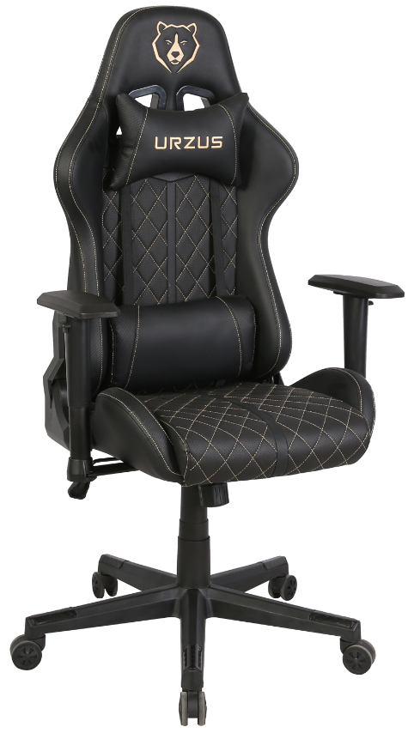
 | UR-7351150 | Геймерское кресло URZUS Stealth Black(UR-7351150) | Описание и характеристики:  Кресло офисное (компьютерное) предназначено для продолжительного сидения и использования в общественных и жилых помещениях. Поставляется в разобранном виде, имеет немонолитный каркас. На кресло установлен газлифт, что позволяет регулировать высоту. Для этого необходимо привстать и потянуть ближайший рычаг под сиденьем вверх, а затем вернуть его в исходное положение при достижении желаемой высоты. Для опускания кресла нужно сесть на него и потянуть тот же рычаг вверх, после чего вернуть его в исходное положение при достижении нужной высоты.  Кресло оснащено улучшенным механизм качания Top Gun (Топ-ган), обеспечивающим качание сиденья и спинки как единого целого (центрированное качание). Основные функции включают настройку высоты (газлифт), фиксацию кресла в рабочем положении и регулировку жесткости качания под вес пользователя. Так же кресло имеет боковую регулировку наклона спинки.  Рассчитано на нагрузку до 120 кг.  Сиденье и спинка оснащены мебельными ремнями вместо фанеры, а также формованным наполнителем, что обеспечивает дополнительный эргономический эффект.  Материал изготовления: Рама: сталь; обивка: ПВХ-кожа; основание: сталь, пластик; ролики: пластик; подлокотник: пластик; наполнитель: вспененный полиуретан.  Комплектация: Спинка — 1 шт., сиденье — 1 шт., крестовина — 1 шт., газлифт — 1 шт., колесики — 5 шт., подлокотники — 2 шт., механизм качания — 1 шт., пакет с фурнитурой — 1 шт., подушка под голову — 1 шт., подушка под поясницу – 1 шт. | 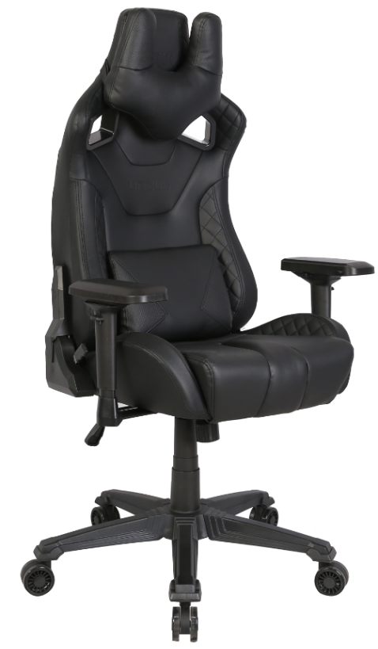
 | UR-7351148 | Геймерское кресло URZUS Kodiak Black(UR-7351148) | Описание и характеристики:  Кресло офисное (компьютерное) предназначено для продолжительного сидения и использования в общественных и жилых помещениях. Поставляется в разобранном виде, имеет немонолитный каркас. На кресло установлен газлифт, что позволяет регулировать высоту. Для этого необходимо привстать и потянуть ближайший рычаг под сиденьем вверх, а затем вернуть его в исходное положение при достижении желаемой высоты. Для опускания кресла нужно сесть на него и потянуть тот же рычаг вверх, после чего вернуть его в исходное положение при достижении нужной высоты. Кресло оснащено улучшенным механизмом качания(Мультиблок) для офисных и игровых кресел, обеспечивающим фиксацию угла наклона. Он позволяет отклоняться на 0–135°, имеет регулировку жесткости под вес пользователя и антишок-эффект для плавного возврата, обеспечивая высокую надежность и эргономичность. Механизм также позволяет регулировать сиденье по высоте.  Рассчитано на нагрузку до 120 кг.  Сиденье и спинка оснащены мебельными ремнями вместо фанеры, а также формованным наполнителем, что обеспечивает дополнительный эргономический эффект.  Материал изготовления: Рама: сталь; обивка: ПВХ-кожа; основание: сталь; ролики: пластик; подлокотник: пластик; наполнитель: вспененный полиуретан.  Комплектация: Спинка — 1 шт., сиденье — 1 шт., крестовина — 1 шт., газлифт — 1 шт., колесики — 5 шт., подлокотники — 2 шт., механизм качания — 1 шт., пакет с фурнитурой — 1 шт., подушка под голову — 1 шт. | 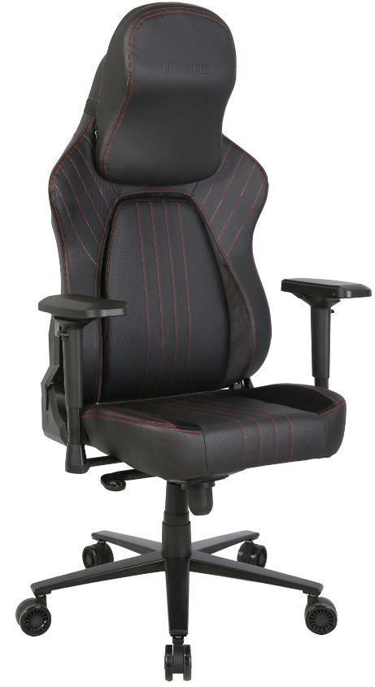
 | UR-7351146 | Геймерское кресло URZUS Lord White(UR-7351146) | Описание и характеристики:  Кресло офисное (компьютерное) предназначено для продолжительного сидения и использования в общественных и жилых помещениях. Поставляется в разобранном виде, имеет немонолитный каркас. На кресло установлен газлифт, что позволяет регулировать высоту. Для этого необходимо привстать и потянуть ближайший рычаг под сиденьем вверх, а затем вернуть его в исходное положение при достижении желаемой высоты. Для опускания кресла нужно сесть на него и потянуть тот же рычаг вверх, после чего вернуть его в исходное положение при достижении нужной высоты.  Кресло оснащено улучшенным механизм качания Top Gun (Топ-ган), обеспечивающим качание сиденья и спинки как единого целого (центрированное качание). Основные функции включают настройку высоты (газлифт), фиксацию кресла в рабочем положении и регулировку жесткости качания под вес пользователя. Так же кресло имеет боковую регулировку наклона спинки.  Рассчитано на нагрузку до 120 кг.  Сиденье и спинка оснащены мебельными ремнями вместо фанеры, а также формованным наполнителем, что обеспечивает дополнительный эргономический эффект.  Материал изготовления: Рама: сталь; обивка: ПВХ-кожа, вставки из текстиля; основание: сталь, пластик; ролики: пластик; подлокотник: пластик; наполнитель: вспененный полиуретан.  Комплектация: Спинка — 1 шт., сиденье — 1 шт., крестовина — 1 шт., газлифт — 1 шт., колесики — 5 шт., подлокотники — 2 шт., механизм качания — 1 шт., пакет с фурнитурой — 1 шт., подушка под голову — 1 шт., подушка под поясницу – 1 шт. | 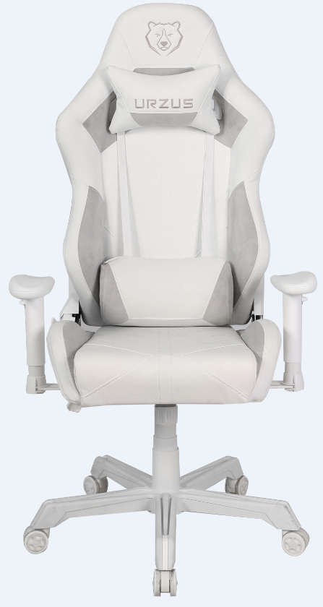
 | UR-7351145 | Геймерское кресло URZUS Paladin Black(UR-7351145) | Описание и характеристики:  Кресло офисное (компьютерное) предназначено для продолжительного сидения и использования в общественных и жилых помещениях. Поставляется в разобранном виде, имеет немонолитный каркас. На кресло установлен газлифт, что позволяет регулировать высоту. Для этого необходимо привстать и потянуть ближайший рычаг под сиденьем вверх, а затем вернуть его в исходное положение при достижении желаемой высоты. Для опускания кресла нужно сесть на него и потянуть тот же рычаг вверх, после чего вернуть его в исходное положение при достижении нужной высоты. Кресло оснащено улучшенным механизмом качания(Мультиблок) для офисных и игровых кресел, обеспечивающим фиксацию угла наклона. Он позволяет отклоняться на 0–135°, имеет регулировку жесткости под вес пользователя и антишок-эффект для плавного возврата, обеспечивая высокую надежность и эргономичность. Механизм также позволяет регулировать сиденье по высоте.  Рассчитано на нагрузку до 120 кг.  Сиденье и спинка оснащены мебельными ремнями вместо фанеры, а также формованным наполнителем, что обеспечивает дополнительный эргономический эффект.  Материал изготовления: Рама: сталь; обивка: ПВХ-кожа; основание: сталь; ролики: пластик; подлокотник: пластик; наполнитель: вспененный полиуретан.  Комплектация: Спинка — 1 шт., сиденье — 1 шт., крестовина — 1 шт., газлифт — 1 шт., колесики — 5 шт., подлокотники — 2 шт., механизм качания — 1 шт., пакет с фурнитурой — 1 шт., подушка под голову — 1 шт., подставка для ног – 1 шт. | 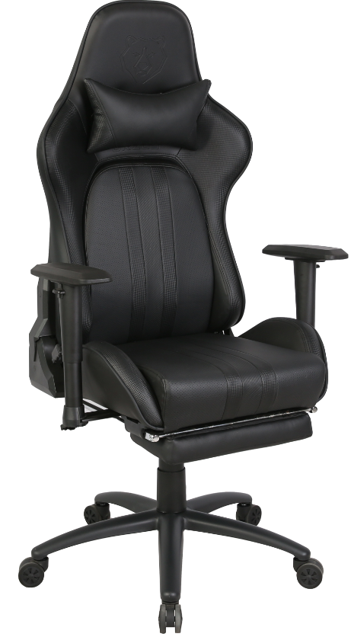



Генеральный директор Ю.А. Карнейчик

